Порядок уплаты страховых взносов
Индивидуальные предприниматели, главы и члены крестьянских (фермерских) хозяйств, адвокаты, нотариусы и иные лица, занимающиеся частной практикой, уплачивают страховые взносы отдельно на обязательное пенсионное страхование и обязательное медицинское страхование в фиксированном размере. Периодичность уплаты можно выбрать на свое усмотрение – либо единовременно, либо несколькими платежами в течение года, но не позднее 31 декабря текущего года.
ВАЖНО! Для самозанятого населения с 1 января 2016 года в целях раздельного учета страховых взносов внесены изменения в коды подвидов доходов бюджетов для КБК, применяемых для уплаты страховых взносов на обязательное пенсионное страхование в фиксированном размере:
- исчисленные с суммы дохода плательщика, не превышающие предельной величины дохода;
- исчисленные с суммы дохода плательщика, полученной сверх предельной величины дохода (1%).
Введены новые КБК для уплаты страховых взносов на обязательное медицинское страхование в фиксированном размере.
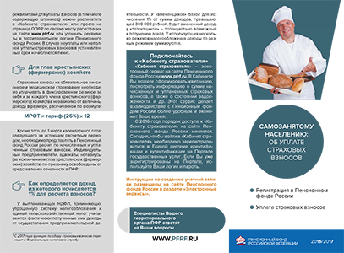
Если плательщик страховых взносов относится одновременно к двум категориям самозанятого населения - индивидуального предпринимателя, который уплачивает страховые взносы за себя, и работодателя, который уплачивает взносы за своих работников, то он исчисляет и уплачивает страховые взносы по каждому основанию.
В случае неуплаты или неполной уплаты страховых взносов в установленный срок начисляются пени.
26% – тариф страховых взносов на обязательное пенсионное страхование
5,1% – тариф страховых взносов на обязательное медицинское страхование

